ÅRSRAPPORT 2025 FOR RØDT NORDRE AKER
Rødt Nordre Aker avholdt årsmøte 10. februar 2025. Vi valgte følgende styre:
Medlemmer:
- Rune Holm (leder)
- Claus Fischer (økonomiansvarlig)
- Anne-Grethe Tuseth
- Elisabeth Augdahl Bertonen
- Kari Frodesen
- Sunniva White
Varamedlemmer:
- Brita Østvold
- Lars-Marius Aas
- Hedda Andresen
Vi valgte følgende delegater til Rødt Oslos årsmøte:
- Claus Fischer
- Hedda Andresen
- Rune Holm
- Helle Borgen
- Sunniva White

Vara 1: Lars Marius Aas
Vara 2: Cathrine Nordberget

Medlemmer:
Per 1.1.2026 hadde Rødt Nordre Aker 215 betalende medlemmer, noe som er en økning på 42 siden 1.1.2025, da vi hadde 173 medlemmer. Stortingsvalgkamper engasjerer stort, og vi hadde mange som ble medlemmer under valgkampen. Dette stemmer også med nasjonale trender – Rødt nådde 15 000 medlemmer for første gang i utgangen av 2025.

Landsmøte:
Laget valgte Rune Holm som delegat for landsmøtet 2025. I forkant hadde laget lagt mye innsats inn i å lage endringsforslag til arbeidsprogrammet, og en del av dette førte fram.
Vi fikk vedtatt følgende forslag:

#6A-62313, fra Rødt Oslo Nordre Aker , Rødt Oslo Nordre Aker, Rødt Oslo
Linje 2846
nytt kulepunkt «Beholde den seksuelle lavalderen på 16 år for å beskytte barn og ungdom mot grooming og overgrep fra voksne.»

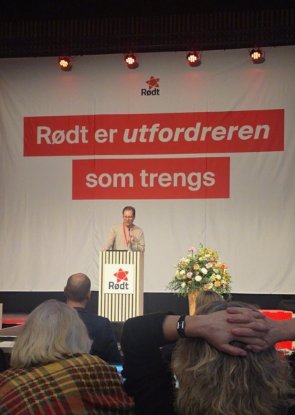
#6A-62315, fra Rødt Oslo Nordre Aker , Rødt Oslo Nordre Aker, Rødt Oslo
Figur 1 Nordre Akers delegat holder innlegg på landsmøtet
Linje 2846
Nytt kulepunkt «h) innføre nasjonalt nettpornofilter på alle offentlige nettverk»

I tillegg ble følgende to forslag vedtatt som var nesten likelydende med Nordre Aker-forslag:
#6A-62326, fra Rødt Oslo Gamle Oslo , Rødt Oslo Gamle Oslo, Rødt Oslo
Linje 2860
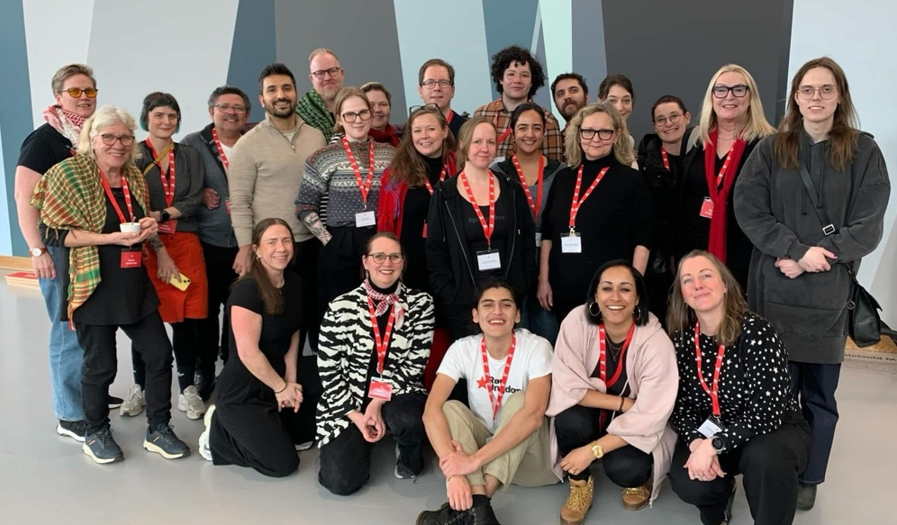
Endrer “a) Fjerne abortnemnder. Ved alle aborter skal kvinnen få rett til veiledning fra helsepersonell ved behov eller etter ønske.” til “a) "Abort skal være lovlig og selvbestemt. Så lenge abort kan gjennomføres skal det være kvinnens, jentas eller den gravides eget valg og nemndbehandling fjernes. Ved alle aborter skal kvinnen få rett til veiledning fra helsepersonell ved behov eller etter ønske.”
Figur 2 Rødt Oslos delegater til landsmøtet 2025

#6A-62877, fra Rødt Halden og Aremark , Rødt Halden og Aremark, Rødt Østfold
Linje 3551
Stryk: "når det er flertall i folket og flertall på Stortinget for dette." så punktet blir: Rødt vil derfor at Norge melder seg ut av NATO

For å opprettholde forslag som var avvist av delegasjonskomiteen, var det nødvendig at 10 delegater opprettholdt forslaget. Oslo-delegasjonen var stor nok til å få til dette, og det var nyttig å koordinere med andre lag.

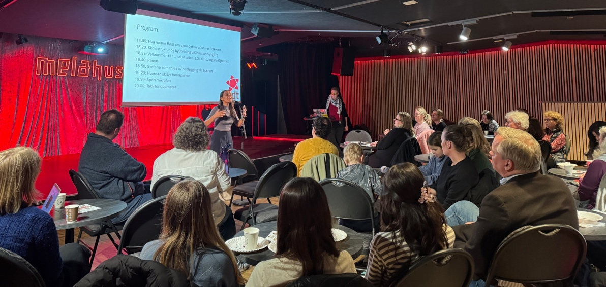
Medlemsmøter og åpne møter:
Figur 3 Folkemøte om skolebehovsplanen
9. april 2025: Åpent møte – Slå ring om skolene våre! I samarbeid med bystyregruppa og andre lokallag med nedleggingstruede skoler.

10. april 2025: Åpent møte: Økonomi og Forskjells-Norge. Med Celine Brøndmo fra Rethinking Economics
12. juni 2025: Sommeravslutning
25. september 2025: Utfordringen fra det ytre høyre. Med besøk fra Sofia Rana, rådgiver ved Antirasistisk senter og bystyrerepresentant for Rødt i Oslo. Vi valgte å holde møtet i partikontoret i Oslo sentrum, og dette sammen med bred annonsering gjorde at 20 personer kom, ca halvparten fra vårt lag. Dette møtet hadde spesielt gode diskusjoner, og temaet engasjerte.

9. oktober 2025: Medlemsmøte for nye medlemmer og innspill til statsbudsjett. Dette var opprinnelig ment å være et rent velkomstmøte for nye medlemmer, men i siste liten fikk vi anledning til å komme med innspill til statsbudsjett-forhandlingene, noe som engasjerte stort, og 12 stykker møtte opp. Møter der vanlige medlemmer kan være med på å beslutte noe ser igjen ut til å være populære. Vi spilte inn at Palestina, tannhelse og arbeidsliv og innleieforbud burde være hovedprioriteringer, og at bedre kommuneøkonomi var viktigst for å hjelpe bydelen. Vi fikk til slutt tannhelse, at innleieforbud utvides til hele landet og bedre kommuneøkonomi, og må sånn sett si oss godt fornøyd, selv om det bare ble mindre seire rundt Palestina.
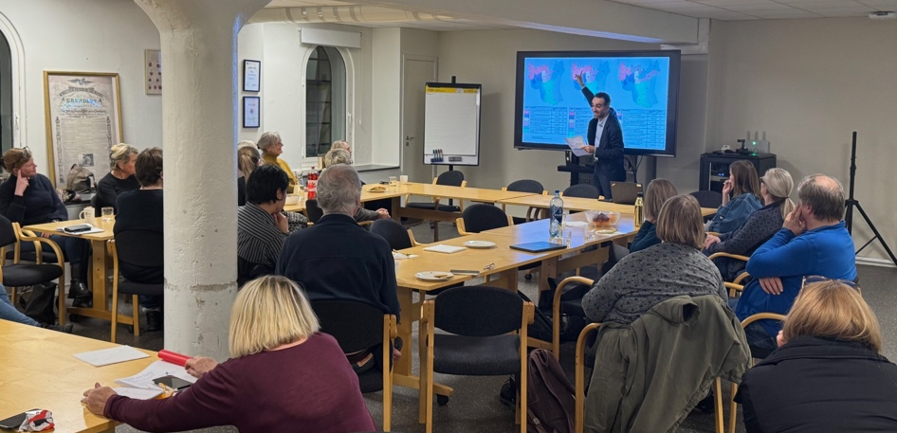
Figur 4 Folkemøte om bydelsreformen
27. november 2025: Folkemøte om bydelsreformen og Nordre Aker. Sammen med lokalpartiene for SV, MDG og Ap arrangerte vi folkemøte om bydelsreformen, der byråd Andreas Saliba Korkunç innledet og svarte på kritiske spørsmål. Ca 30 kom, og vi fikk mange gode innspill, blant annet om rusbehandling, plassering av BPA, problemene med vest-alternativet, og ikke minst ble Sagene-alternativet foreslått til stor støtte.

4. desember 2025: Juleavslutning med Rødt Nordre Aker
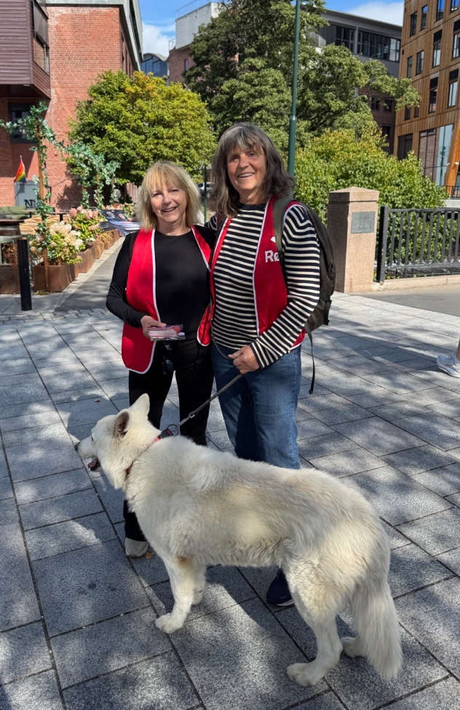
Dette virker som omtrent riktig aktivitetsnivå for oss. Tre av møtene (skolebehovsplanen, innspill til statsbudsjett, bydelsreformen) hadde temaer det var vanskelig å planlegge for på forhånd, noe som indikerer at fremtidige årsplaner bør ha en del fleksibilitet. Vi fant ut at det er lurt å gjøre temamøter åpent for alle Rødt-medlemmer, og om vi har møter i Oslo sentrum, kommer det flere folk fra andre lag. Sommeravslutningene og juleavslutningene var igjen populære, og noe vi burde fortsette med.
Figur 5 To- og firbente aktivister i valgkampen

Aksjonsdager:
5. april 2025: Aksjonsdag for demokratisk kontroll over krafta!
14. juni 2025: Aksjonsdag mot Forskjells-Norge. Dette markerte også tidlig start på valgkampen.

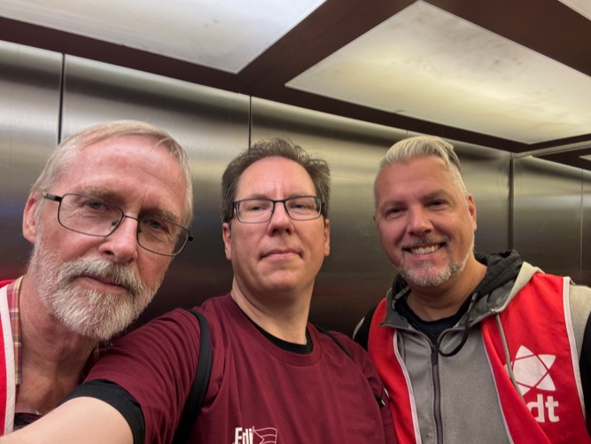
Valgkamp:
Figur 6 Dørbanking i blokker på Tøyen
På årsmøtet som var hadde vi ingen som var klare for å være valgkampansvarlig. Vi endte med å løse dette ved å gjøre lagsstyret ansvarlig for valgkampen, og vedta en ikke alt for ambisiøs, men ganske gjennomførbar valgkampplan.
Vi arrangerte rundt 10 stands i løpet av valgkampen, henholdsvis på Sognsvann, Storo Storsenter og ved Nydalen/Gullhaug Torg, i tillegg til å støtte opp om fylkeslagets boder og arrangementer. Sunniva og Lars-Marius tok ansvar for standene på Sognsvann, mens Rune tok seg av stands på Storo Storsenter, noe som fungerte godt som arbeidsdeling. Vi hadde også en felles-stand i Nydalen/Gullhaug Torg med de rødgrønne partiene i regi av Fagforbundet, noe som har blitt en tradisjon og bør gjentas i fremtidige valgkamper. En del av laget var ikke så motivert for valgkamp, men vi løste dette ved å mobilisere nye medlemmer, spesielt via SMS-systemet Strex. Vi hadde omtrent 20 lagsmedlemmer ute på minst en stand i løpet av valgkampen.

Styremøter i perioden:
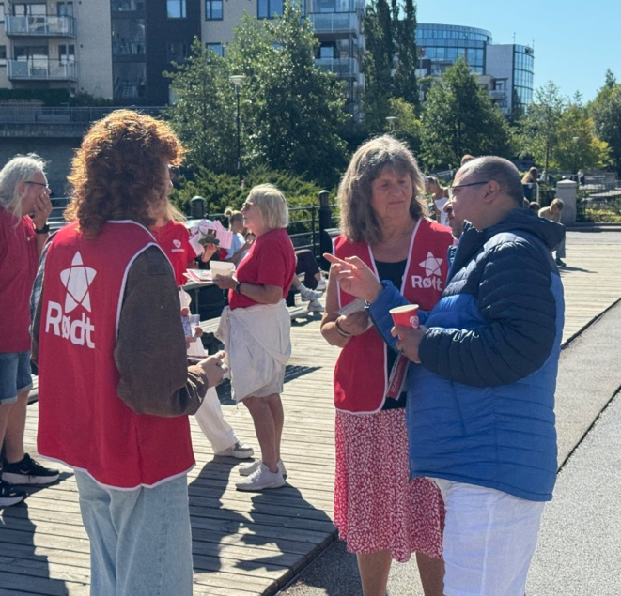
Vi holdt styremøter den 20. februar, 13. mars, 24. april, 20. mai, 16. juni, 14. august, 11. september, 7. oktober, 13. november, 4. desember og 6. januar – totalt 11 møter. Det har vært en god nytte å sette opp styremøtedatoer for et halvår av veien – da er det greit å sørge for at man møtes jevnlig. Vi vil anbefale neste års styre å gjøre tilsvarende.
Figur 7 Overbevisning av velgere i Nydalen
Annen aktivitet: Vi fikk oppslag i Nordre Aker Budstikke og Avisa Oslo angående bydelsarbeid.
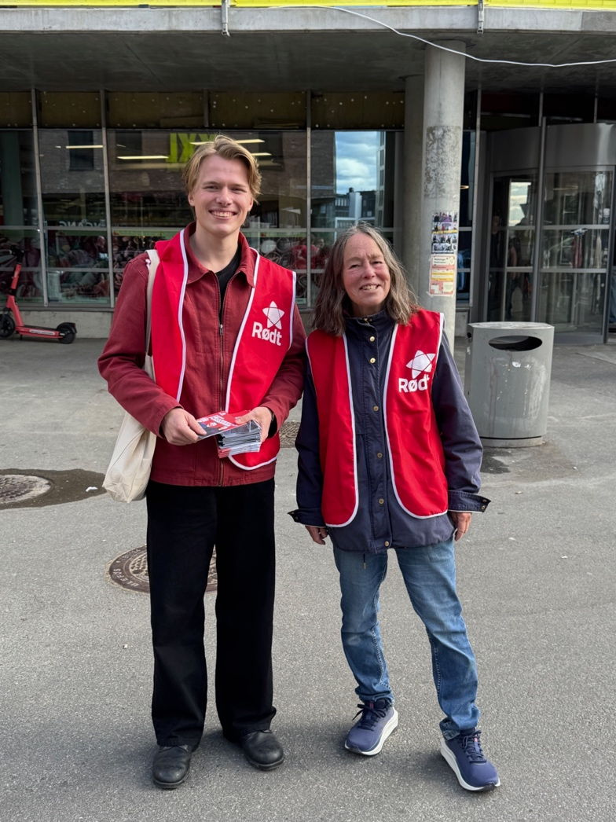
Figur 8 Ute på stand ved Storo Storsenter
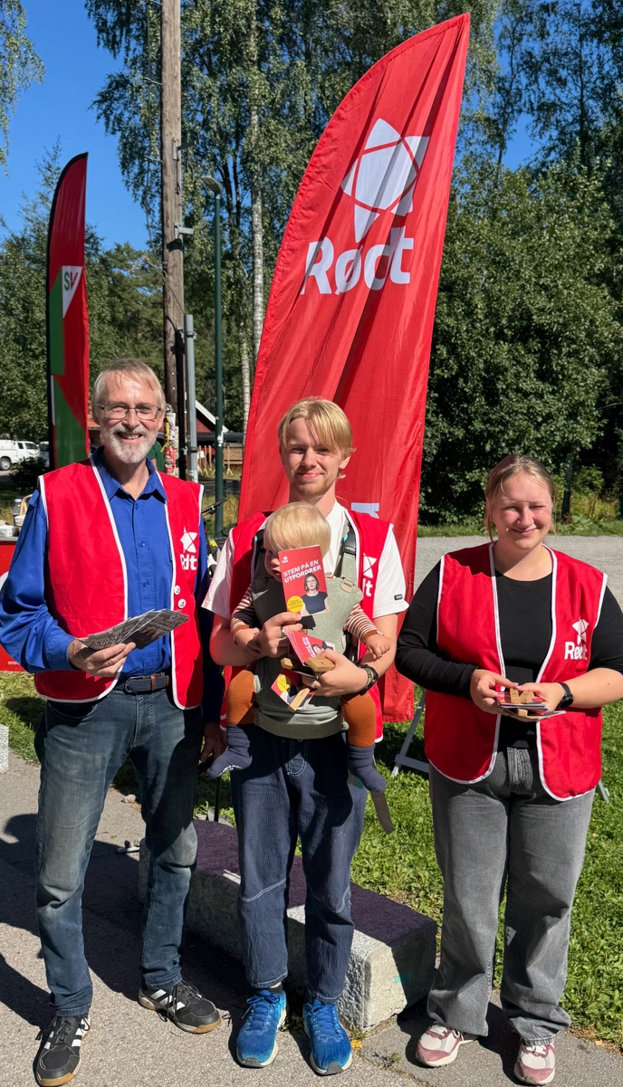
Bydelsutvalget for Nordre Aker:
Figur 9 Tre generasjoner på stand ved Sognsvann
Nordre Aker Bydelsutvalg har følgende maktbalanse:
Borgerlige: 8 medlemmer (5 H, 2 V, 1 FrP)
Rød-grønne: 7 medlemmer (2 Ap, 2 MDG, 2 SV, 1 R)

Dette betyr at de borgerlige har flertall, men et knapt et, og om vi holder de rød-grønne samlet og overbeviser minst en av de borgerlige, kan vi få gjennomslag. Mye av innsats har derfor gått på å organisere de rød-grønne inn i en felles blokk.
Viktige gjennomslag:
- Stoppet nedleggingen av Tåsen seniorsenter
- Skolebehovsplanen: hindret nedleggingen av Maridalen skole
- Midlertidig helikopterlandingsplass: Presset OUS på bedre støysikring av boliger i nabolaget
- Fulgte opp rapporter om dårlig bemanning, høyt press og medisinske avvik i Berg Gård spesialbarnehage
Bydelsbudsjettene har vært preget av kutt, ettersom Høyre/Venstre-byrået gradvis fjerner eiendomsskatten i Oslo, og inntektstapet på over 400 milliarder kr årlig dekkes inn ved å kutte i bydelsbudsjettene. Noe har vært mulig å reversere, men langt fra alt.
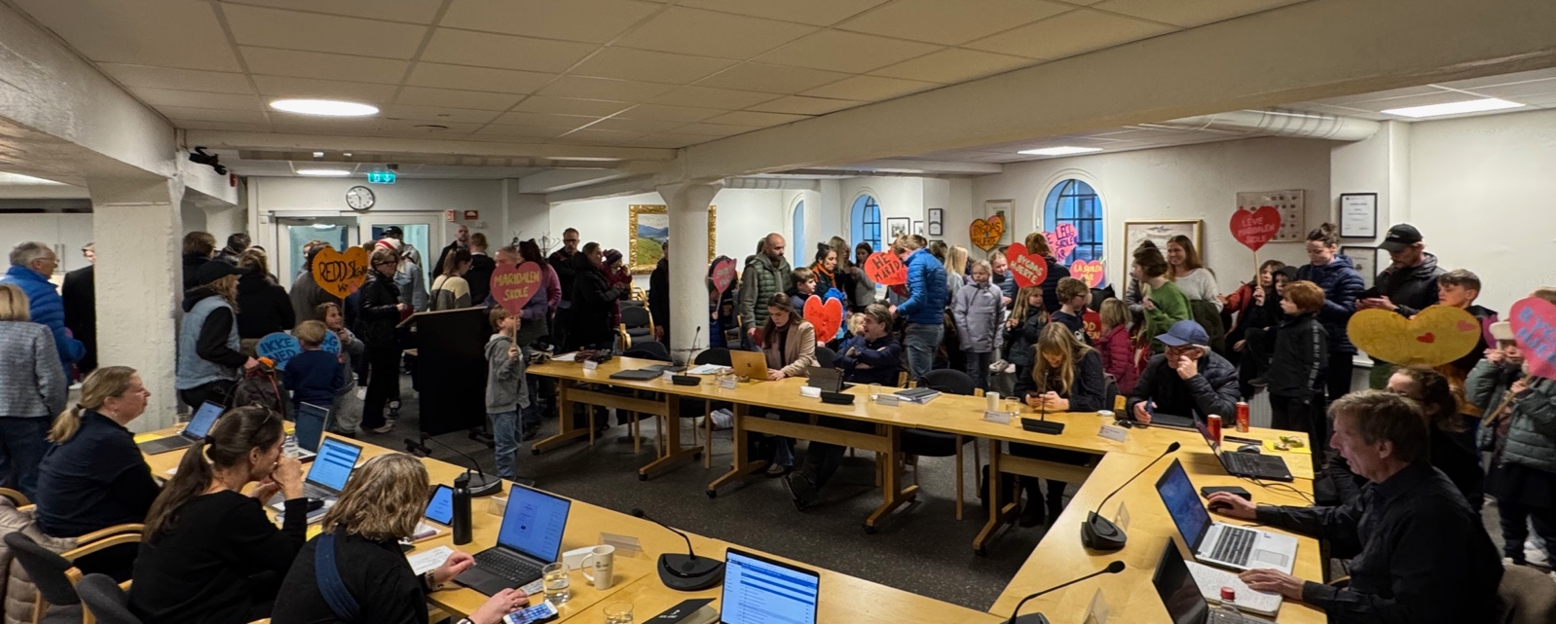
Figur 10 Nesten hele Maridalen skole møtte opp i bydelsutvalget for å protestere den foreslåtte nedleggingen

Følgende representerer Rødt i bydelen:
Nordre Aker bydelsutvalg: Rune Holm (medlem), Tonje Wigelius Olsen (vara), Claus Fischer (vara), Aslak Sira Myhre (vara), Knut Nærum (vara)
Nordre Aker miljø-, plan- og samferdselskomite: Claus Fischer (medlem), Sigrid Staurset (vara), Rune Holm (vara)
Nordre Aker helse- og sosialkomite: Elisabeth Augdahl Bertonen (observatør)
Nordre Aker kultur- og oppvekstkomite: Sunniva White (observatør)
Nordre Aker råd for personer med funksjonsnedsettelse: Rune Holm (vara)
Grefsen skole driftsstyre: Claus Fischer (medlem), Rune Holm (vara)
Nordberg skole driftsstyre: Rune Holm (nestleder), Claus Fischer (vara)
Nordberg kommunale barnehage samarbeidsutvalg: Brita Østvold (medlem), Rune Holm (vara)

10. februar 2026
For styret i Rødt Nordre Aker
Rune Holm

